**Tim Futsal UAD Raih Juara 1 dan Best Player dalam Kejuaraan Nasional Jateng-DIY 2025**

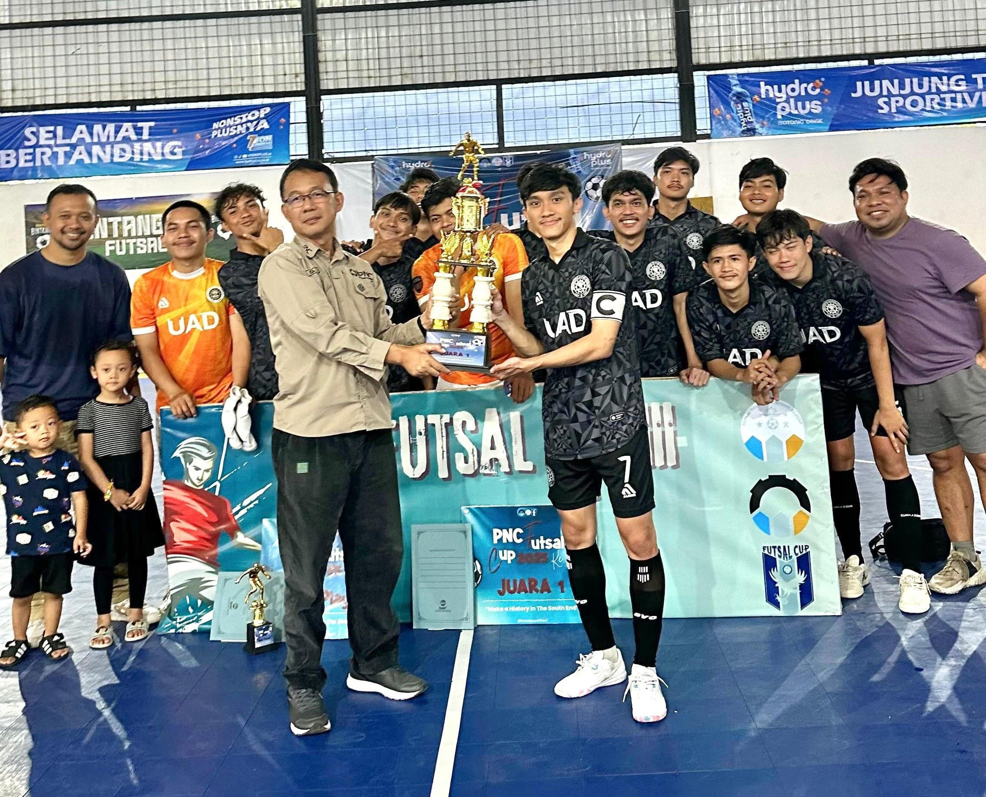

Yogyakarta 25 Juni 2025 *–* Tim futsal Universitas Ahmad Dahlan (UAD) kembali menorehkan prestasi membanggakan. Dalam ajang Kejuaraan Nasional Jateng-DIY yang diselenggarakan oleh Politeknik Negeri Cilacap pada 21–22 Juni 2025, tim futsal UAD berhasil meraih Juara 1 dan menyabet gelar Best Player.

Ketua UKM Futsal UAD, Muhammad Lukman Hakim Munir, mengungkapkan bahwa timnya telah melakukan persiapan jauh-jauh hari. Persiapan tersebut meliputi latihan rutin, sparing dengan tim lain, serta strategi dan penguatan fisik. "Persiapan ini sudah kami lakukan sejak beberapa bulan lalu, bahkan berkesinambungan dari event sebelumnya di Bandung," ujarnya.

Pertandingan yang berlangsung di Arena 20 Mini Soccer and Futsal, Cilacap, berlangsung dengan tensi tinggi. Bahkan, penentuan juara harus melalui adu penalti. “Alhamdulillah, berkat kerja keras, usaha, dan arahan dari pelatih, tim kami berhasil keluar sebagai juara,” tambah Lukman.

Selain berhasil membawa pulang trofi juara, salah satu pemain UAD, Wahyu Candra Pratama dari program studi Teknik Kimia angkatan 2023, dinobatkan sebagai Best Player dalam turnamen tersebut. Tim futsal UAD menurunkan 12 pemain dan 1 orang pelatih dalam kompetisi ini.

Lukman juga menyampaikan rasa syukur atas prestasi yang diraih timnya. “Alhamdulillah, Allah memberikan rezeki berupa kelancaran, keberkahan, dan kemenangan dalam setiap event yang kami ikuti sejak awal tahun. Semoga di event-event selanjutnya kami bisa kembali juara dan terus memberikan yang terbaik untuk kampus tercinta, Universitas Ahmad Dahlan,” tutupnya.